Hrvatski jezik i komunikacija: Zamjenice; ponavljanje i vježba

nastava na daljinu

Udžbenik i radna bilježnica Hrvatski bez granica 6
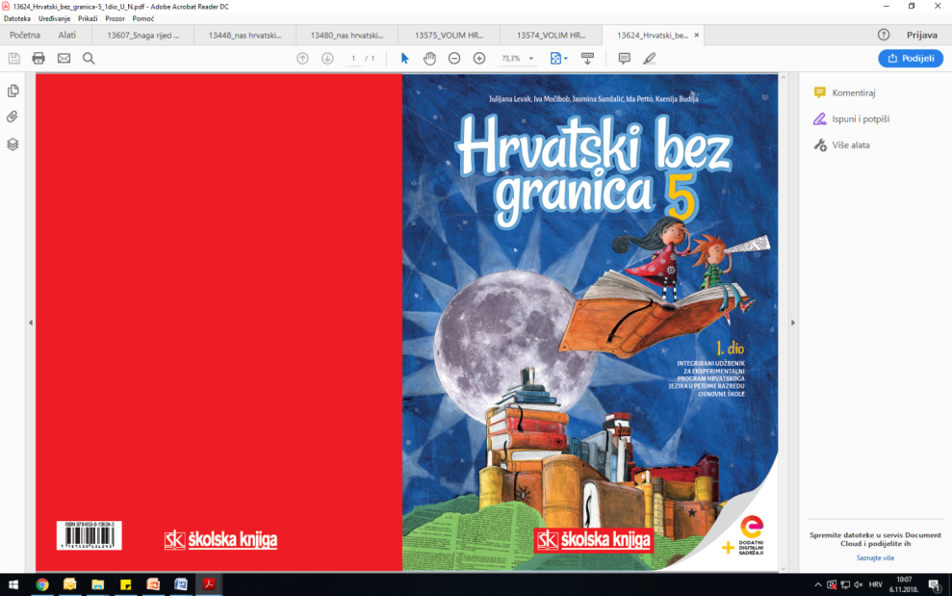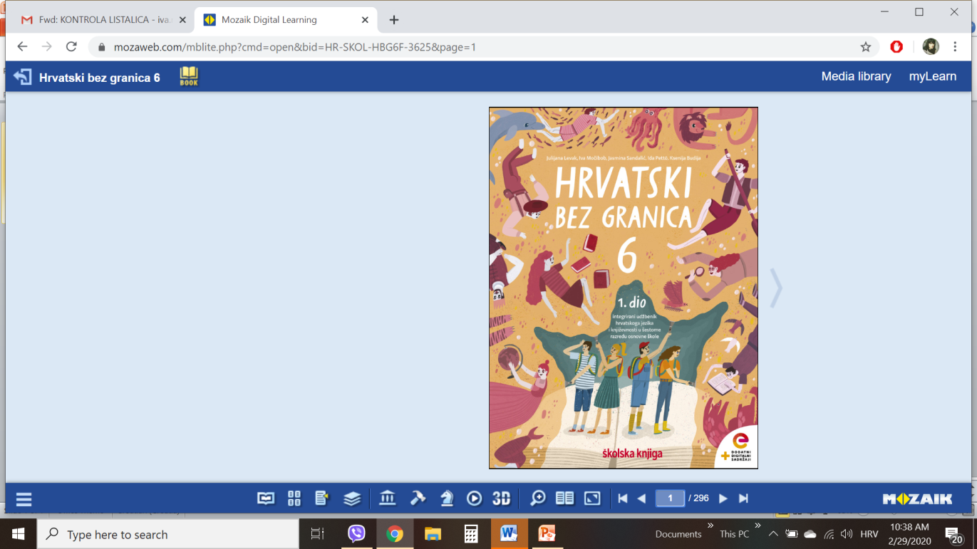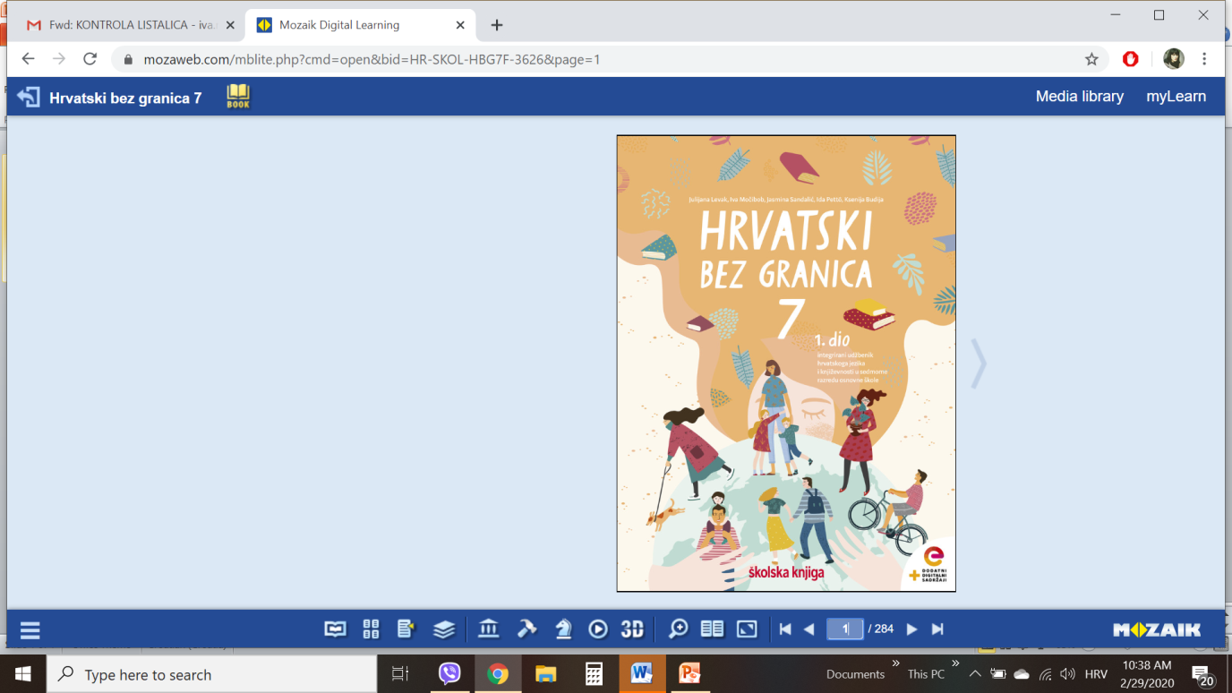

VRIJEME OSTVARIVANJA: _______________________________
BROJ SATI NASTAVE: 4 sata

Dragi učeniče / draga učenice, u satima koji slijede:
- razlikovat ćeš, prepoznavati i pravilno rabiti različite oblike osobnih, posvojnih, pokaznih i upitnih zamjenica te povratne i povratno-posvojne zamjenice
- pripovijedat ćeš o božićnim običajima u svojoj obitelji.

Pažljivo čitaj upute u zadatcima. Aktivnosti su planirane za 4 nastavna sata. Tako ih i raspodijeli. Planiraj vrijeme za svaku pojedinu aktivnost. Obavljene zadatke pošalji svojemu učitelju / svojoj učiteljici na dogovoreno mjesto i u dogovoreno vrijeme.

1., i 2. SAT – HRVATSKI JEZIK I KOMUNIKACIJA: Zamjenice; ponavljanje i vježba

OPIS AKTIVNOSTI
1. aktivnost – promatranje i prisjećanje
Na prezentaciji na poveznici: https://view.genial.ly/5fc9fa90185a0d0d977c66a5/presentation-zamjenice-6-r, otvori prvi slajd te se prisjeti vrsta zamjenica i njihovih osnovnih obilježja.

2. aktivnost – rješavanje zadataka za vježbu
Na poveznici https://view.genial.ly/5fc9fa90185a0d0d977c66a5/presentation-zamjenice-6-r, na drugome slajdu, odigraj igre i provjeri svoje poznavanje zamjenica.
Riješi nastavni listić na poveznici: https://app.wizer.me/preview/NFSM8D.
(Uputa za učitelja: nastavni listić najprije preuzmite na svoj Wizer račun, a zatim poveznicu podijelite svojim učenicima.)
3. aktivnost – stvaralački zadatak
Napravi umnu mapu o zamjenicama. Zadatak možeš napraviti u svojoj bilježnici ili pomoću digitalnoga alata Canva.

3. i 4. SAT – HRVATSKI JEZIK I KOMUNIKACIJA: Zamjenice; ponavljanje i vježba (pripovijedanje u 1. osobi o blagdanskim običajima u obitelji)

1. aktivnost – razgovor, prisjećanje, priprema za pisanje
Prisjeti se božićne tradicije u svojoj obitelji. Koje božićne običaje njegujete? Kako provodite blagdansko vrijeme? Koje vrijednosti cijenite?

2. aktivnost – izrada plana pisanja i pisanje sastavka
Napiši sastavak u kojemu ćeš u prvoj osobi ispripovijedati kako izgleda božićno vrijeme u tvojoj obitelji. Pazi da tvoj sastavak ima trodijelnu strukturu: uvod, središnji i završni dio. U svojemu sastavku uporabi najmanje:
- pet osobnih zamjenica
- tri posvojne zamjenice
- tri pokazne zamjenice
- četiri povratno-posvojne zamjenice
- dvije povratne zamjenice
- dvije upitne zamjenice.
Zamjenice nastoj uporabiti u različitim oblicima. Nakon što si napisao/napisala sastavak, zamjenice prepiši jednu ispod druge, odredi im vrstu i gramatička obilježja (rod, broj i padež). (Pazi, nekim osobnim zamjenicama ne možeš odrediti rod, a povratnoj zamjenici određuješ samo padež.)

3. aktivnost – vrednovanje pisanoga rada
Vrednuj svoj rad.
 | ZADOVOLJSTVO RADOM
ELEMENTI VREDNOVANJA |   JAKO SAM ZADOVOLJAN |   MOGLO BI I BOLJE |   UOPĆE NISAM ZADOVOLJAN
Ostvario/ostvarila sam zadanu temu.
Sve su rečenice jasne i međusobno povezane.
Misli su jasno uobličene.
Sve rečenice započinjem velikim slovom.
Pravilno pišem riječi s ije, je, č, ć, dž, đ.
U pisanju se koristim hrvatskim standardnim jezikom.
Rad je uredno napisan.
U radu sam uporabio/uporabila sve zadane vrste zamjenica.
U radu sam uporabio/uporabila zadani broj zamjenica (5 osobnih, 4 povratno-posvojne, 3 pokazne i posvojne, 2 povratne i upitne zamjenice).
Zamjenice sam uporabio/uporabila u različitim oblicima.

